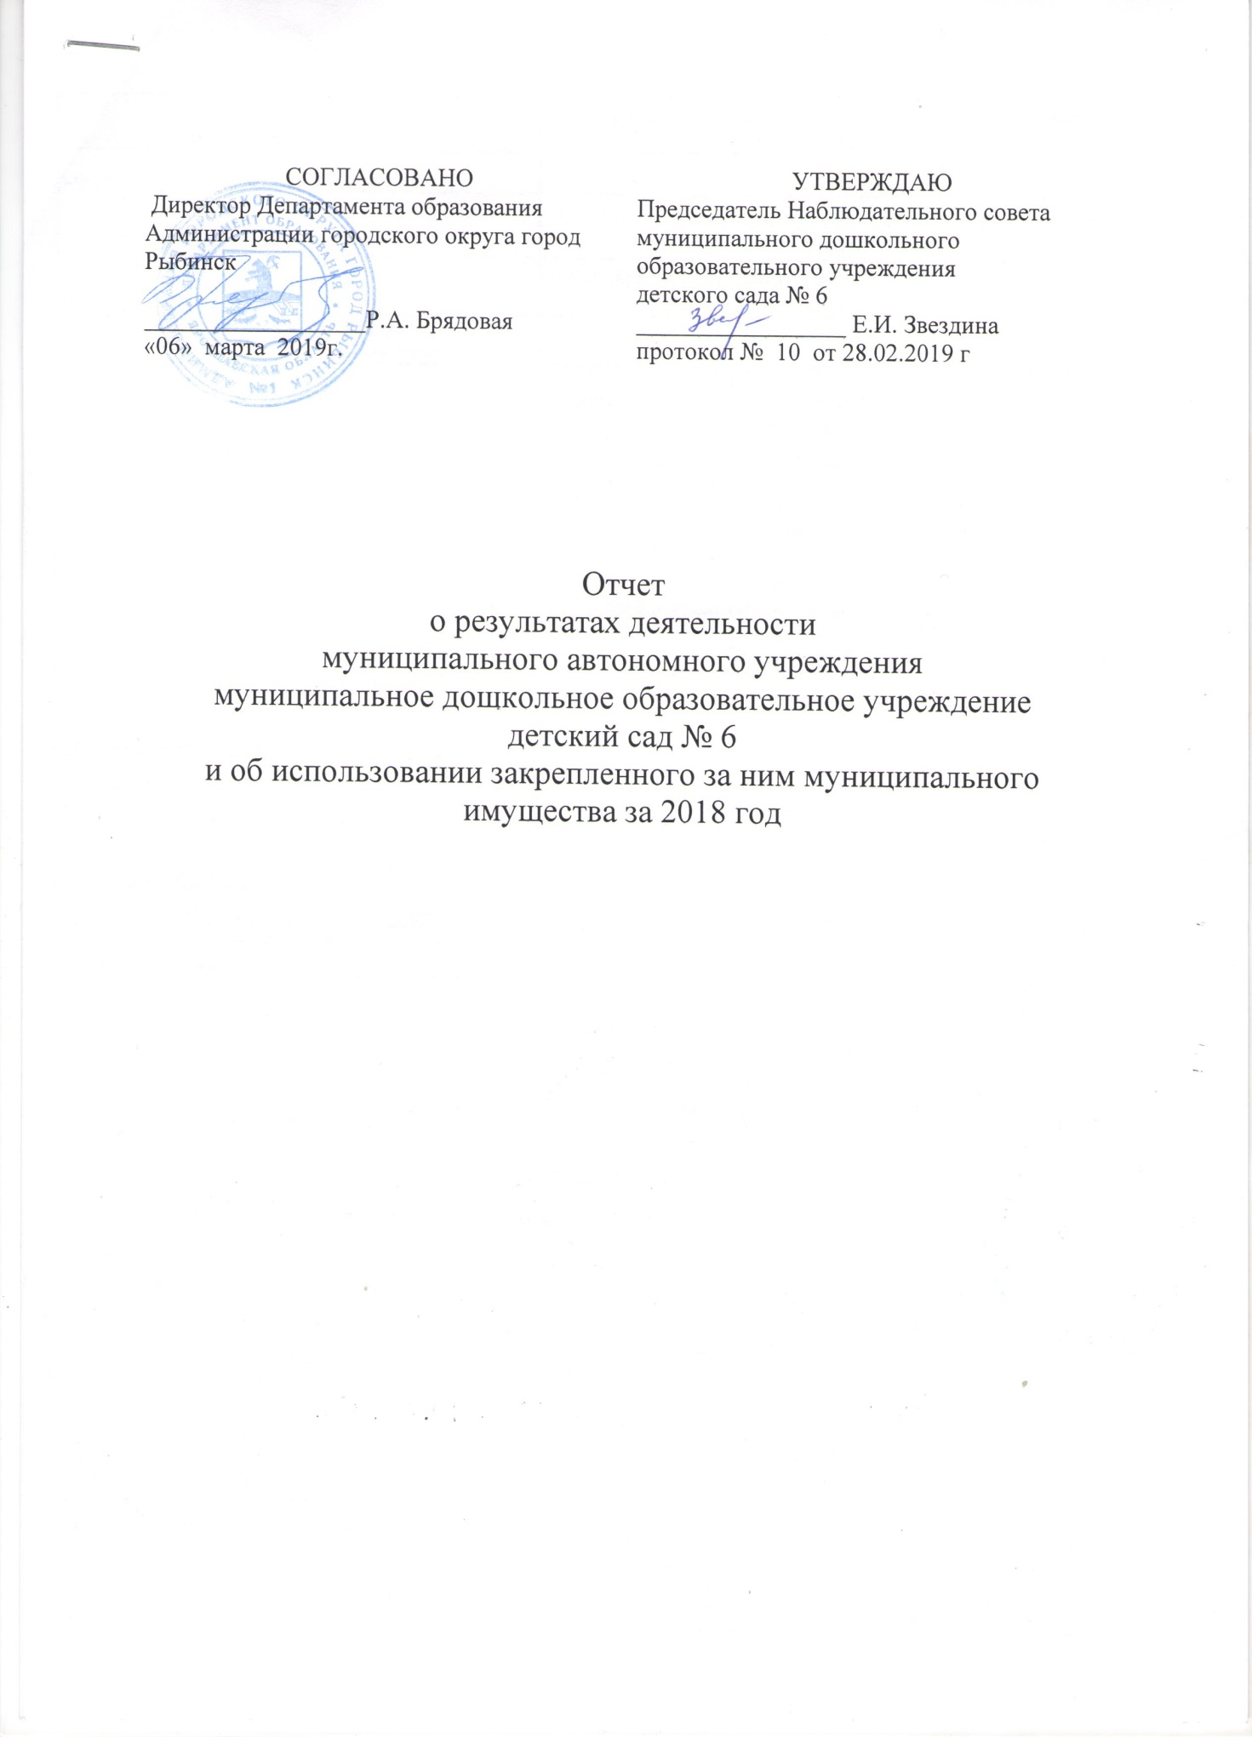

Общие сведения об учреждении
Полное наименование учреждения | муниципальное дошкольное образовательное учреждение детский сад № 6
Сокращенное наименование учреждения | детский сад № 6
Место нахождения учреждения | 152907 Ярославская область, город Рыбинск, улица Солнечная, дом 2
Почтовый адрес | 152907 Ярославская область, город Рыбинск, улица Солнечная, дом 2
Перечень видов деятельности учреждения, соответствующий его учредительным документам:
-основные виды деятельности | Реализация основной общеобразователтьной программы дошкольного образования в группах общеразвивающей направленности Присмотр и уход за детьми
-иные виды деятельности | Реализация дополнительных образовательных программ - дополнительных общеразвивающих программ познавательной, речевой, физической, социально-коммуникативной и художественно-эстетической направленности, в том числе оказание платных образовательных услуг; осуществление медицинской деятельности-доврачебная помощь-сестринское дело в педиатрии
Перечень услуг (работ), которые оказываются за плату в случаях, предусмотренных нормативными (правовыми) актами | Присмотр и уход за детьми
Потребители услуг (работ). Которые оказываются за плату в случаях, предусмотренных нормативными (правовыми) актами | Дети в возрасте от 1 года 6 месяцев до прекращения образовательных отношений
Среднегодовая численность работников учреждения | 49.7
Средняя заработная плата работников учреждения | 19 290.60
Состав наблюдательного совета автономного учреждения (фамилия, имя, отчество, должность):
Представители учредителя | Монахова Жанна Львовна, начальник отдела дошкольного образования Департамента образования Администрации городского округа город Рыбинск;  Деревянчук Любовь Ивановна, главный специалист отдела дошкольного образования Департамента образования Администрации городского округа город Рыбинск
Представители собственника имущества | Бачурина Ирина Алексеевна, ведущий специалист отдела управления муниципальным имуществом Департамента имущественных и земельных отношений  Администрации городского округа город Рыбинск
Представители общественности | Алешина Яна Александровна, родитель (законный представитель), Звездина Елена Игоревна, родитель (законный представитель), Куприянова Виктория Сергеевна, родитель (законный представитель)
Представители трудового коллектива | Малиновская Юлия Владимировна, учитель-логопед, Кудрявцева Ольга Сергеевна, старший воспитатель, Буробина Елена Александровна, музыкальный руководитель
Представители иных государственных органов, органов местного самоуправления
Показатель:
Количество штатных единиц учреждения | на начало года | на конец года
 | 69.5 | 68.25

Сведения о результатах деятельности учреждения
N п/п | Наименование показателя деятельности | Единица измере-ния | 2-й предшествующий год |  | 1-й предшествующий год |  | Отчетный год 2018
1 | Изменение (увеличение, уменьшение) балансовой (остаточной) стоимости нефинансовых активов относительно предыдущего отчетного года | % | Бал. | Ост. | Бал. | Ост. | Бал. | Ост.
 |  |  | 1.4 | -8.5 | 2.4 | -4.7 | -36.0 | -45.7
2 | Общая сумма выставленных требований в возмещение ущерба по недостачам и хищениям материальных ценностей, денежных средств, а также от порчи материальных ценностей | т.р. | 3.6 |  | 0.0 |  | 0.0
3 | Изменения (увеличение, уменьшение) дебиторской задолженности: | т.р. | 41.3 |  | -181.7 |  | 482.2
 | в разрезе поступлений: |  | 190.8 |  | -55.7 |  | 293.1
 | в разрезе выплат: |  | -149.4 |  | -126.0 |  | 189.1
4 | Изменения (увеличение, уменьшение) кредиторской задолженности: | т.р. | -178.6 |  | -1 025.0 |  | 33.3
 | в разрезе поступлений: |  | 59.2 |  | 30.7 |  | 28.6
 | в разрезе выплат: |  | -237.9 |  | -1 055.7 |  | 4.7
5 | Доходы, полученные учреждением от оказания платных услуг (выполнения), работ | т.р. | 4 325.4 |  | 4 170.4 |  | 2 670.8
6 | Цены (тарифы) на платные услуги (работы), оказываемые потребителям | рублей
7 | Исполнение муниципального задания | % | 93.7 |  | 94.1 |  | 98,9
8 | Осуществление деятельности в соответствии с обязательствами перед в страховщиком по обязательному социальному страхованию | % | 100.0 |  | 100.0 |  | 100.0
9 | Общее количество потребителей, воспользовавшихся услугами (работами) учреждения, в том числе: | человек | 202 |  | 198 |  | 196
 | бесплатными, в том числе по видам услуг: | человек | 202 |  | 198 |  | 196
 | платными услугами, в том числе по видам услуг: присмотр и уход | человек | 202 |  | 198 |  | 196
10 | Средняя стоимость получения платных услуг для потребителей, в том числе по видам: (расшифровать) | т.р. | 34,0 |  | 34,2 |  | 36,7
11 | Поступления, в разрезе поступлений, предусмотренных планом финансово-хозяйственной деятельности учреждения: | т.р. | План | Факт | План | Факт | План | Факт
 |  |  | 23652.5 | 23580.8 | 26160.8 | 25315.8 | 27525.9 | 24209.8
 | Выплаты, в разрезе выплат,предусмотренных планом финансово - хозяйственной деятельности учреждения: |  | 24509.3 | 22696.5 | 26160.8 | 24750.3 | 27525.9 | 23817.9
13 | Прибыль после налогообложения в отчетном периоде | т.р.

